Emergencia por COVID-19
Poder Ejecutiva declara Estado de Emergencia Nacional
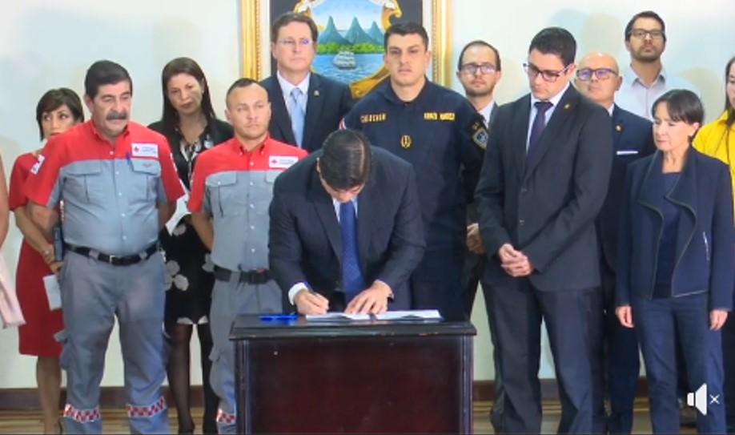
- Junta Directiva de CNE recomendó al Poder Ejecutivo la declaración de Estado de Emergencia nacional

San José, 16 de marzo del 2020. Debido a la emergencia sanitaria por el COVID-19, este lunes, el Presidente de la República, Carlos Alvarado anunció la declaratoria de Estado de Emergencia Nacional a partir de una recomendación de la Junta Directiva de la Comisión Nacional de Prevención de Riesgos y Atención de Emergencias (CNE).
Amparados en el artículo 18 de la Ley Nacional de Emergencias 8488, la Junta Directiva en sesión extraordinaria de este domingo 15 de marzo, elevó la solicitud de declaratoria de emergencia nacional debido al impacto de la emergencia sanitaria.
El presidente de la CNE, Alexander Solís, señaló que este decreto facilitará a las instituciones el proceso del manejo de la emergencia a través de la agilización de los tramites de contratación y la adquisición de equipo de ser requerido.
De esta forma, se contribuye, mediante el decreto, a facilitar la continuidad del servicio de las instituciones para mitigar el impacto de la pandemia.
Durante la conferencia de prensa, Solís enfatizó que el decreto le permite a la CNE tomar una serie de medidas administrativas, operativas y económicas, trabajando la emergencia en tres etapas: la asistencia directa para contención y mitigación, la rehabilitación o habilitación de servicios, y la recuperación en donde se establece la condición previa a la emergencia.
Una de las tareas inmediatas de la CNE, es realizar una convocatoria de las instituciones para hacer un escenario de las necesidades prioritarias y los recursos que se van a requerir. A partir de la información suministrada, la CNE se abocará a la elaboración del Plan General de la Emergencia.
El Ministerio de Salud como ente rector en coordinación con la Caja Costarricense de Seguro Social y la CNE trabajarán de forma inmediata en el reforzamiento de las medidas de contingencia necesarias para fortalecer los servicios de salud que garanticen la preservación de la salud y la vida de la población.
Solís Delgado manifestó que se han tomado las medidas adecuadas en el momento justo a partir de criterios técnicos. Esto permite no desconectar al país y continuar con las labores, pero con las medidas preventivas adecuadas".
Acciones a partir del decreto
Dentro de las medidas que el gobierno instauró para disminuir la propagación del virus, está la suspensión de las lecciones en centros educativos públicos y privados desde el 17 de marzo y hasta el 04 de abril.
No obstante, se mantendrá el servicio de alimentación de estudiantes, todo bajo los protocolos emitidos por el Ministerio Salud.
Por su parte las redes de cuido permanecerán abiertas para colaborar con la población trabajadora y evitar así que le designen esta labor a los abuelos.
Mediante decreto, se instruye que desde este miércoles 18 y hasta el 12 de abril solo ingresarán al país los costarricenses y las personas residentes en nuestro territorio nacional, esto aplica para vía aérea como para vía marítima y terrestre.
La CNE, por su parte, solicitó al Sistema de Nacionales Unidas, la colaboración de un consultor internacional que brinde una serie de asesorías en manejo de desastres.
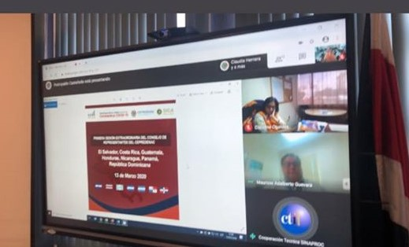
Además, este ente rector, habilitó la mesa logística y otra de asistencia social con el fin de realizar un protocolo para la continuidad de negocios en los procesos productivos.
Estas acciones se suman a una serie de medidas que el Gobierno de la República ha adoptado como fue la emisión de la Directriz N° 073-S-MTSS del 09 de marzo de 2020, con medidas de coordinación interinstitucional para garantizar el cumplimiento de los protocolos de Ministerio de Salud, e implementar medidas de teletrabajo en las oficinas estatales. Mediante Decreto Ejecutivo N° 42221-S del 10 de marzo de 2020 se establecieron medidas temporales para la suspensión de eventos masivos de personas y centros de reunión pública, la Caja Costarricense del Seguro Social amplió la cobertura de incapacidad para de los trabajadores asegurados que se aíslan por criterios de sospecha de contagio por SARS-CoV2 y el Ministerio de Educación Pública emitió la resolución MEP-530-2020 sobre el cierre de centros educativos, y la Directriz N° 074-S sobre la limitación de los viajes al exterior de los funcionarios públicos. Además, se dispuso la restricción de uso de un 50% según su capacidad de espacios de reunión pública como medidas para minimizar el riesgo de transmisión COVID-19.
Es importante destacar que el viernes 06 de marzo de 2020 se confirmó el primer caso de COVID-19 en Costa Rica luego de los resultados obtenidos en el Instituto Costarricense de Investigación y Enseñanza en Nutrición y Salud, para el 08 de marzo, ante el aumento de casos confirmados, el Ministerio de Salud y la CNE dispusieron elevar el estado de alerta amarilla en todo el territorio nacional, ante la emergencia sanitaria ocasionada por la presencia del COVID-19.
La CNE mantiene la condición de Alerta Amarilla para el territorio nacional. Al día de hoy se presentan 41 casos confirmados en un rango de edad que va entre 10 y los 87 años, así como 675 casos descartados.

